


Medieninformation
Leipzig, den 8. April 2022
Die Stadt Leipzig, die Universität Leipzig und die Sächsische Akademie der Wissenschaften zu Leipzig informieren:

Christian Wirth erhält Leipziger Wissenschaftspreis 2022
Honorarfreie Pressebilder unter: www.saw-leipzig.de/bildmaterial/wissenschaftspreis-2022

Mit einem Festakt in der Alten Handelsbörse wurde heute der diesjährige, mit insgesamt 10.000 Euro dotierte Leipziger Wissenschaftspreis verliehen. In diesem Jahr geht die Auszeichnung an Prof. Dr. Christian Wirth, Sprecher des Deutschen Zentrums für integrative Biodiversitätsforschung (iDiv) Halle-Jena-Leipzig, Professor für spezielle Botanik und funktionelle Biodiversität an der Universität Leipzig und Max-Planck-Fellow am Max-Planck-Institut für Biogeochemie in Jena.

Der Preis, der regelmäßig von der Stadt Leipzig, der Universität Leipzig und von der Sächsischen Akademie der Wissenschaften zu Leipzig verliehen wird, prämiert Arbeiten, die höchsten wissenschaftlichen Ansprüchen genügen und Leipzigs Ruf als Stadt der Wissenschaften mit einer national und international gewichtigen Forschungs- und Bildungslandschaft festigen. Leipzigs Oberbürgermeister Burkhard Jung dazu: "Mit Professor Christian Wirth ehren wir in diesem Jahr einen herausragenden Wissenschaftler, der das Anliegen des Leipziger Wissenschaftspreises im besten Sinne verkörpert: Als Sprecher des Deutschen Zentrums für integrative Biodiversitätsforschung hat Christian Wirth einen Leuchtturm exzellenter Wissenschaft in unserer Stadt etabliert, der den Ruf Leipzigs als Stadt der Wissenschaften in die Welt hinausträgt und zugleich viele kluge Köpfe nach Leipzig lockt. Mit dem iDiv, dem Botanischen Garten oder dem Leipziger Auwaldkran gelingt es Christian Wirth zudem, die Forschung zur biologischen Vielfalt in unsere Stadtgesellschaft zu vermitteln und viele Menschen für dieses hochaktuelle Thema zu begeistern."

"Die Jury des Leipziger Wissenschaftspreises 2022 hatte wie immer eine besonders schöne und zugleich schwierige Aufgabe, galt es doch unter den hochkarätigen eingereichten Vorschlägen auszuwählen. Mit Christian Wirth wird nun ein Wissenschaftler geehrt, der sich nicht nur in Leipzig, sondern auch weltweit hochverdient macht mit richtungsweisender Forschung auf dem Gebiet der Biodiversität und damit einen wichtigen Beitrag für mehr Nachhaltigkeit und Naturschutz leistet." – so der Präsident der Sächsischen Akademie der Wissenschaften zu Leipzig, Prof. Dr. Hans Wiesmeth zur Auswahl des Preisträgers.

"Wir ehren Prof. Dr. Christian Wirth für seine herausragenden Leistungen auf dem Gebiet der ‚Integrativen Biodiversitätsforschung‘. Diese neue Forschungsdisziplin wurde visionär durch sein wissenschaftliches Engagement geprägt. Prof. Dr. Christian Wirth erarbeitete sich den Ruf als weltweit führender Wissenschaftler auf dem Fachgebiet der Biodiversität. Die Veröffentlichungen des Weltklimarats und des Weltbiodiversitätsrats sowie die Verhandlungen im Rahmen der Weltklimakonferenz in Glasgow (COP26) zeigen die Bedeutung seiner wissenschaftlichen Arbeit. Zudem strahlt das internationale Renommee von Prof. Dr. Christian Wirth auf Leipzigs Ruf als Stadt der Wissenschaften aus.", ergänzt Prof. Dr. Beate Schücking, Rektorin der Universität Leipzig bis 31. März 2022.
Hintergrundinformationen

Leipziger Wissenschaftspreis

Leipzig ist eine Stadt der Wissenschaften und der Kultur mit einer reichen Forschungs-, Bildungs- und Wissenschaftslandschaft, die in der nationalen und internationalen Wissenschaft eine gewichtige Stimme hat. Der Leipziger Wissenschaftspreis soll dies öffentlich dokumentieren, indem er Arbeiten prämiert, die höchsten wissenschaftlichen Ansprüchen genügen und Leipzigs Ruf als Stadt der Wissenschaften festigen. Der Leipziger Wissenschaftspreis wird von der Stadt Leipzig, der Universität Leipzig und der Sächsischen Akademie der Wissenschaften zu Leipzig verliehen. Er ist mit einem Preisgeld von 10.000 Euro verbunden.
Über die Verleihung des Preises entscheidet eine Jury von neun Wissenschaftler:innen. Die Jury arbeitet ehrenamtlich und hat eine Amtszeit von vier Jahren.
Die Jury für den Leipziger Wissenschaftspreis 2022 bestand aus folgenden Mitgliedern:

- Prof. Gerald Fauth, Rektor der Hochschule für Musik und Theater "Felix Mendelssohn Bartholdy"
- Prof. Dr. Wolfgang Huschner, Vizepräsident der Sächsischen Akademie der Wissenschaften zu
Leipzig
- Prof. Dr. Jörg Kärger, Universität Leipzig
- Dr. Torsten Loschke, Leiter des Referats Wissenspolitik der Stadt Leipzig
- Prof. Dr. Svante Pääbo, Direktor am Max-Planck-Institut für evolutionäre Anthropologie
- Prof. Dr. Beate Schücking, Rektorin der Universität Leipzig (bis 31.03.2022)
- Prof. Dr. Georg Teutsch, Wissenschaftlicher Geschäftsführer des Helmholtz-Zentrums für
Umweltforschung – UFZ
- Prof. Dr. Hans Wiesmeth, Präsident der Sächsischen Akademie der Wissenschaften zu Leipzig

Bisherige Preisträger:innen des Leipziger Wissenschaftspreises:
2001: Nationalatlas Bundesrepublik Deutschland des Instituts für Länderkunde Leipzig,
heute: Leibniz-Institut für Länderkunde Leipzig
2003: Prof. Dr. Svante Pääbo, Max-Planck-Institut für evolutionäre Anthropologie
2006: Prof. Dr. Jürgen Haase, Leibniz-Institut für Festkörper- und Werkstoffforschung Dresden,
heute: Dekan der Fakultät für Physik und Geowissenschaften an der Universität Leipzig
2009: Prof. Dr. Frank Zöllner, Universität Leipzig, Institut für Kunstgeschichte
2011: Prof. Dr. Marius Grundmann, Universität Leipzig, Institut für Experimentelle Physik II
2013: Prof. Dr. Dan Diner, Hebräische Universität Jerusalem, ehem. Simon-Dubnow-Institut für
jüdische Geschichte und Kultur an der Universität Leipzig, heute: Leibniz-Institut für jüdische
Geschichte und Kultur – Simon Dubnow
2016: Prof. Dr. Annette G. Beck-Sickinger, Professorin für Bioorganische Chemie/Biochemie
an der Universität Leipzig und Prof. Dr. Manfred Rudersdorf, Professor für Geschichte der
Frühen Neuzeit an der Universität Leipzig
2019: Prof. Dr. Evamarie Hey-Hawkins, Professorin für Anorganische Chemie an der Universität
Leipzig, und Prof. Dr. Frank-Dieter Kopinke, Leiter des Departments Technische Umweltchemie
am Helmholtz-Zentrum für Umweltforschung (UFZ)
Preisträger 2022
Prof. Dr. Christian Wirth

Sprecher des Deutschen Zentrums für integrative Biodiversitätsforschung (iDiv) Halle-Jena-Leipzig; Professor für spezielle
Botanik und funktionelle Biodiversität an der Universität Leipzig; Max-Planck-Fellow am Max-Planck-Institut für Biogeochemie, Jena
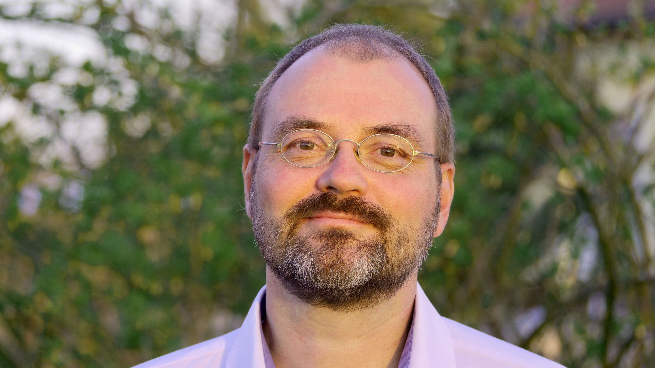

Foto: Dorte von Stünzner

Vita
Christian Wirth, geb. 1969 in Tripolis/Libyen, studierte ab 1990 an der Universität Bayreuth Biologie und schloss seine Promotion im Mai 2000 mit summa cum laude ab. Nach Tätigkeit als Postdoc am Max-Planck-Institut für Biogeochemie in Jena (2000–2003), wechselte er als Postdoc an die Princeton University, USA (2003–2005, mit Forschungsstipendium der Deutschen Forschungsgemeinschaft). Gastaufenthalte führten ihn in dieser Zeit ans Sukachev-Institut für Waldforschung der Russischen Akademie für Wissenschaft, Krasnoyarsk, Russland, sowie die University of Fairbanks, Alaska, USA (2003–2004). Anschließend kehrte er als Leiter einer Selbständigen Nachwuchsgruppe ans Max-Planck-Institut für Biogeochemie nach Jena zurück (2005–2009). Im November 2009 wurde Christian Wirth als Professor für spezielle Botanik und funktionelle Biodiversität ans Institut für Biologie der Universität Leipzig berufen und zugleich Direktor des Botanischen Gartens der Universität Leipzig. Im Oktober 2012 war er Gründungsdirektor des Deutschen Zentrums für integrative Biodiversitätsforschung (iDiv) Halle-Jena-Leipzig, dessen Sprecher er seit 2019 ist. Seit 2012 ist Christian Wirth zudem Max-Planck-Fellow am Max-Planck-Institut für Biogeochemie, Jena.
Schwerpunkte der wissenschaftlichen Forschung von Christian Wirth sind Biodiversität und Ökosystemfunktionen, speziell die funktionelle Diversität von Waldbäumen und Wäldern sowie die Verbindung von Populationsökologie und Biogeochemie. Bisher hat er als Professor an der Universität Leipzig rund 205 Fachartikel publiziert. Er gehört damit bereits jetzt zu den produktivsten und einflussreichsten Wissenschaftler:innen an der Universität Leipzig sowie auch im internationalen Vergleich.

Das Deutsche Zentrum für integrative Biodiversitätsforschung (iDiv) ist neun Jahre nach der Etablierung ein international sichtbarer Leuchtturm der Biodiversitätsforschung und hat ein neues Forschungsfeld etabliert. Das Vernetzen verschiedener Fachrichtungen gehört für Christian Wirth zum essenziellen Bestandteil seiner Forschungsarbeit. Durch diesen integrativen Ansatz hat er neue Synergien am Standort Leipzig, in Deutschland und weltweit inspiriert und entwickelt.

In Leipzig leitet Christian Wirth eine Kran-Plattform zur Kronendachforschung im Leipziger Auwald (Leipzig Canopy Crane) und kooperiert hier mit Wissenschaftler:innen der chemischen Ökologie zu Fragen der Pflanzenabwehr. Außerdem ist er maßgeblich an weltweit bekannten Verbundprojekten der Deutschen Forschungsgemeinschaft (DFG) zur Biodiversität beteiligt. Seit 2021 leitet er das vom Bundesministerium für Bildung und Forschung (BMBF) mit 3 Mio. Euro finanzierte Projekt „Faktencheck Artenvielfalt“, bei dem rund 100 Vertreter:innen aus Wissenschaft, Behörden und Verbänden ein nationales Assessment zum Erhalt der Artenvielfalt erarbeiten.

Darüber hinaus gestaltet Christian Wirth das Feld der Biodiversitätsforschung in vielfältigen Funktionen. Unter anderem ist er Mitglied der ständigen Senatskommission Biodiversität der Deutschen Forschungsgemeinschaft (DFG), vertritt das Fach Biodiversität als Fellow in der Max­Planck-Gesellschaft und agiert als Fachgutachter für den Wissenschaftsrat. Zudem ist er Gründungsmitglied der Leitinitiative zum Schutz der Artenvielfalt des BMBF und Berater beim Aufbau des Nationalen Monitoringzentrums zur Biodiversität. Er berät in Umweltfragen regelmäßig die Stadt Leipzig und den Sachsenforst und wurde 2020 vom Umweltminister des Freistaates Sachsen als wissenschaftlicher Experte in einen Arbeitskreis zur Zukunft des Leipziger Auwaldes berufen.

